TŘMINKOVAČKA BETONÁŘSKÉ OCELI TWINMATIC 16XV/921

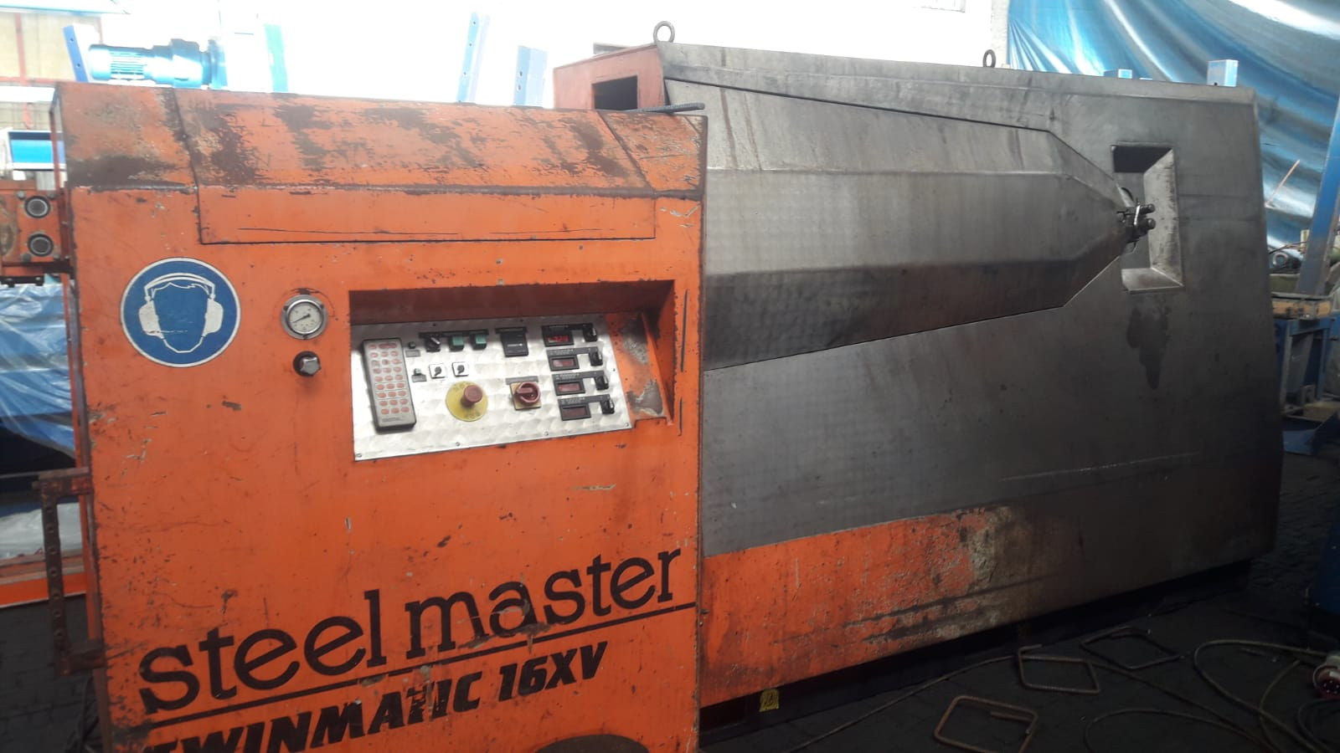
Jedná se o starší repasovanou automatickou třminkovačku betonářské oceli s hydraulickým pohonom

Technická data
průměr střihanej a ohýbanej oceli od 6 do 16mm
celkový instalovaný výkon: 39 kW
provozní napětí 3x380V/ 50Hz
váha: 5300 kg
rozměry v mm: 4200x1250/1000 x2200
nátěr: žltý
Cena: dohodou | platnost: meziprodej vyhrazen

TŘMINKOVAČKA BETONÁŘSKÉ OCELI TWINMATIC 16XV/921

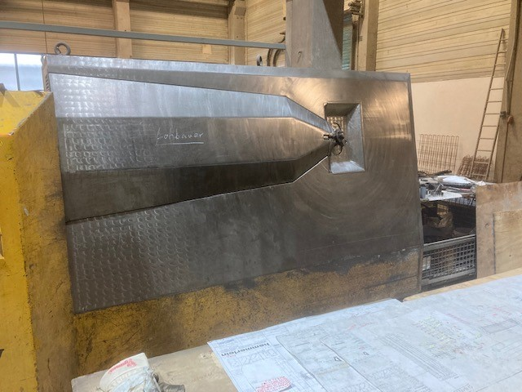
Jedná se o starší repasovanou automatickou třminkovačku betonářské oceli s hydraulickým pohonom

Technická data
průměr střihanej a ohýbanej oceli od 6 do 16mm
celkový instalovaný výkon: 39 kW
provozní napětí 3x380V/ 50Hz
váha: 5300 kg
rozměry v mm: 4200x1250/1000 x2200
nátěr: oranžový
Cena: dohodou | platnost: meziprodej vyhrazen

TŘMINKOVAČKA BETONÁŘSKÉ OCELI TWINMASTER 16II/021

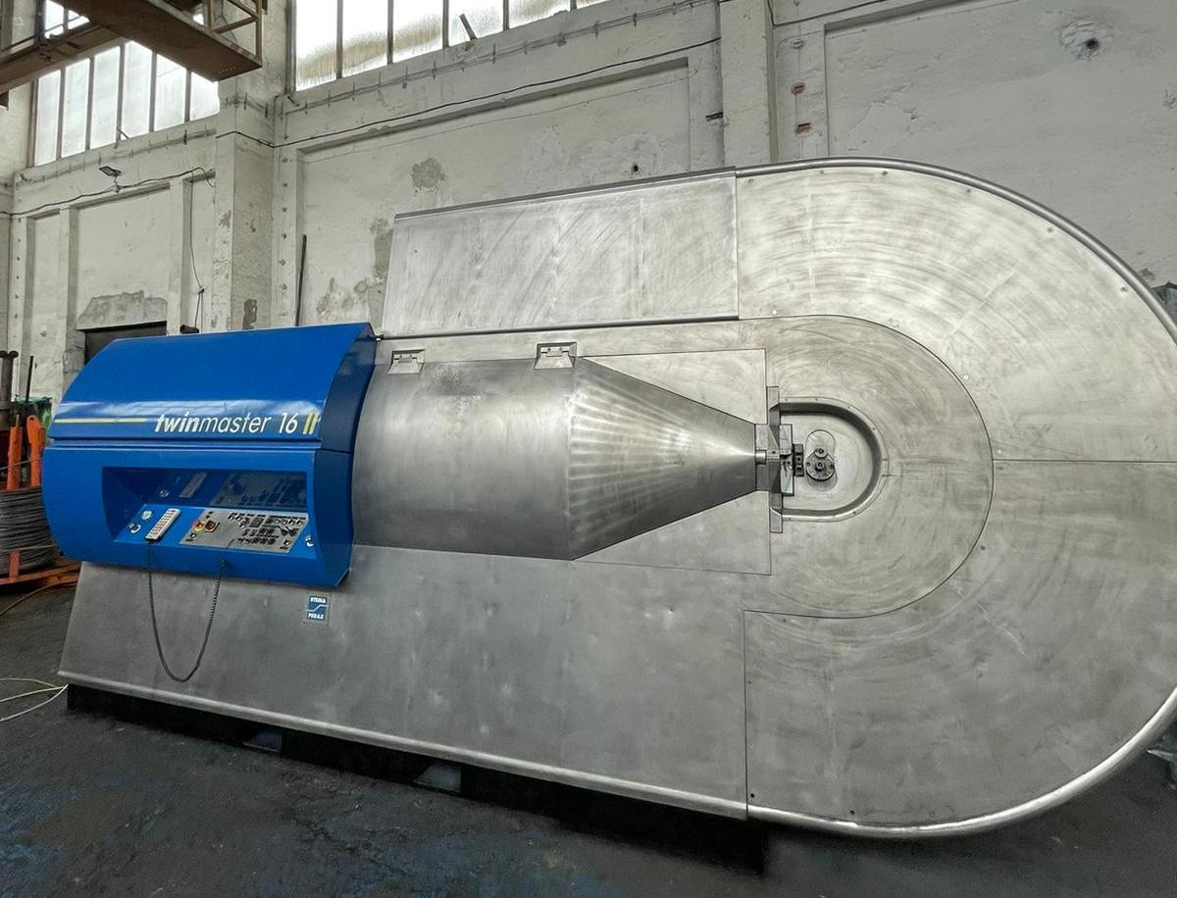
Jedná se o starší repasovanou automatickou třminkovačku betonářské oceli s hydraulickým pohonom

Technická data
průměr střihanej a ohýbanej oceli od 6 do 16mm
celkový instalovaný výkon: 39 kW
provozní napětí 3x400V/ 50Hz
váha: 6000 kg
rozměry v mm: 4770x1500x2200
nátěr: modrý
Cena: dohodou | platnost: meziprodej vyhrazen

STŘIHAČKA BETONÁŘSKÉ OCELI - SIMPLEX 35E

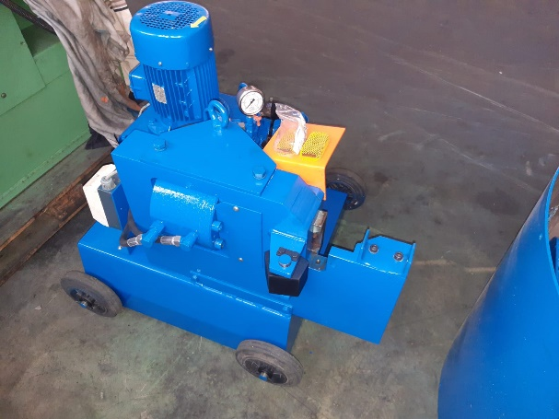

Jedná se o starší repasovanou střihačku betonářské oceli
Technická data
průměr střihaných tyčí 6 8 10 12 14 16 20 28
počet střihanách tyčí při pevnosti:
650N/mm2 13 9 6 5 4 3 2 1
příkon: 3 kW
váha: 300 kg
rozměry v mm: 800 x 730 x 750
nátěr: modrý
Cena: dohodou | platnost: meziprodej vyhrazen

STŘIHAČKA BETONÁŘSKÉ SÍTÍ HAMBI TV60V - 6m

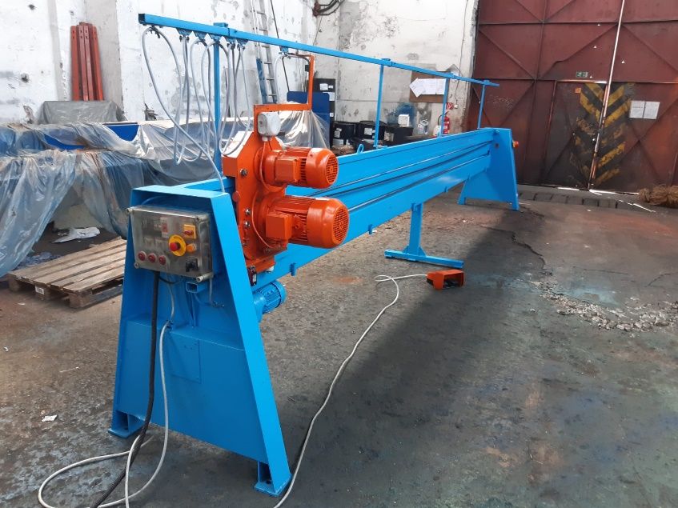
Jedná se o starší repasovanou střihačku betonářské sítí

Technická data
příkon: 3 kW
váha: 1040 kg
rozměry v mm: 7250x1650x1450
nátěr: modrý
Cena: dohodou | platnost: meziprodej vyhrazen

OHÝBAČKA BETONÁŘSKÉ SÍTÍ HAMBI KSE603V - 6m

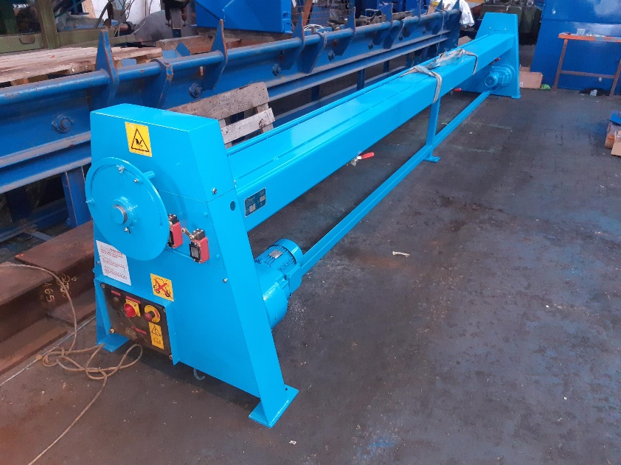
Jedná se o starší repasovanou ohýbačku betonářské sítí

Technická data
příkon: 2 x 1,50 kW
váha: 1605 kg
rozměry v mm: 6840x920x1200
nátěr: modrý

Cena: dohodou | platnost: meziprodej vyhrazen

STŘÍHAČKA BETONÁŘSKÉ SÍTÍ MAFIX 6000

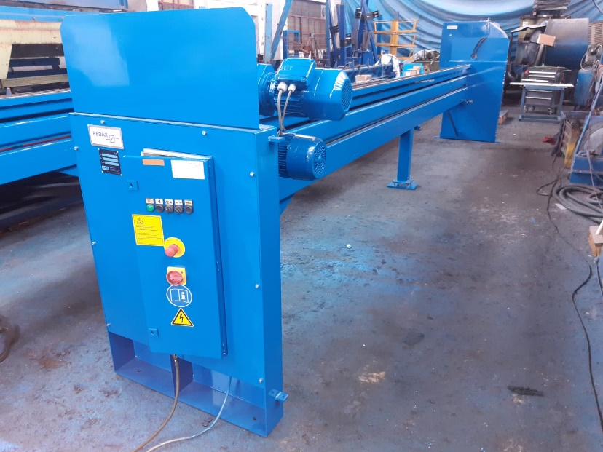
Jedná se o starší repasovanou stříhačku betonářské sítí

Technická data
příkon: 4 kW
váha: 1365 kg
rozměry v mm: 7350x1900x1600
nátěr: modrý
Cena: dohodou | platnost: meziprodej vyhrazen

OHÝBAČKA BETONÁŘSKÉ OCELI - SPECIAL 42S

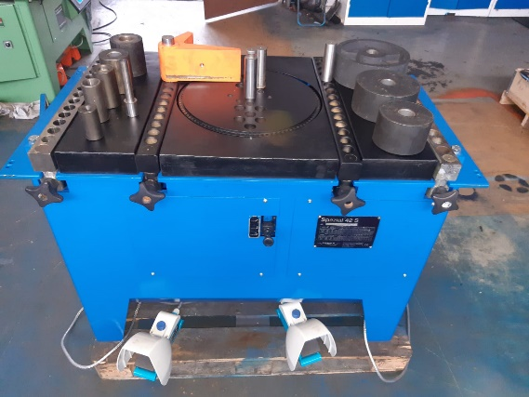

Jedná se o starší repasovanou ohýbačku betonářské oceli

Technická data
průměr ohýbaných tyčí 16 25 25 28 38
počet ohýbaných tyčí při pevnosti:
650N/mm2 6 4 3 2 1
příkon: 1,8 / 2,4 kW
váha: 640 kg
rozměry v mm: 1265 x 730 x 850
nátěr: modrý
Cena: dohodou | platnost: meziprodej vyhrazen

OHÝBAČKA BETONÁŘSKÉ OCELI - SPECIAL 55S

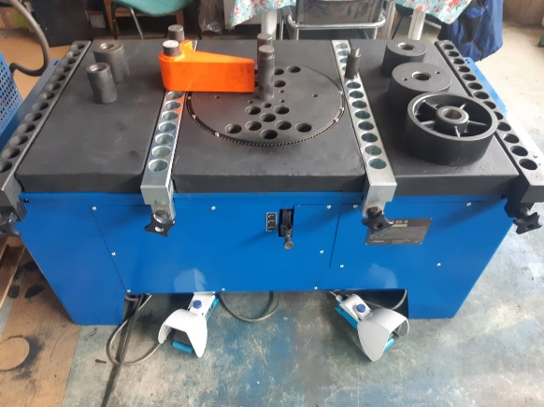

Jedná se o starší repasovanou ohýbačku betonářské oceli

Technická data
průměr ohýbaných tyčí 18 20 25 32 35 40 45
počet ohýbaných tyčí při pevnosti:
650N/mm2 8 7 6 3 2 1 1
příkon: 3,15 / 3,65 kW
váha: 1260 kg
rozměry v mm: 1950 x 1250 x 1100
nátěr: modrý
Cena: dohodou | platnost: meziprodej vyhrazen

OHÝBAČKA BETONÁŘSKÉ OCELI - PERFEKT 42CB-CC

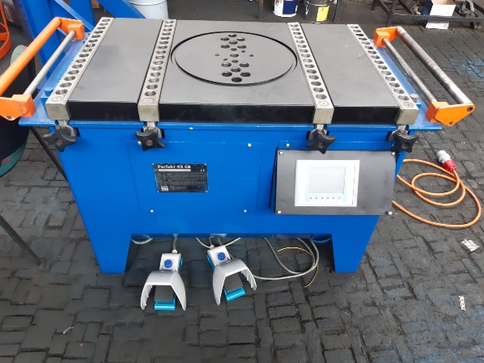

Jedná se o starší repasovanou ohýbačku betonářské oceli so Siemens ovládaním

Technická data
průměr ohýbaných tyčí 16 25 25 28 38
počet ohýbaných tyčí při pevnosti:
650N/mm2 6 4 3 2 1
příkon: 1,8 / 2,4 kW
váha: 565 kg
rozměry v mm: 1265 x 730 x 850
nátěr: modrý
Cena: dohodou | platnost: meziprodej vyhrazen

OHÝBAČKA BETONÁŘSKÉ OCELI - SPECIAL 32S

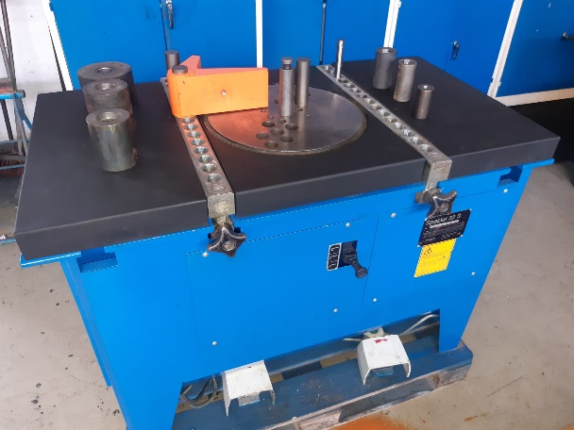

Jedná se o starší ohýbačku betonářské oceli
Technická data
průměr ohýbaných tyčí 10 12 18 22 28
počet ohýbaných tyčí při pevnosti:
650N/mm2 6 4 3 2 1
příkon: 1,3 / 2,1 kW
napětí. 400V/50Hz
váha: 405 kg
rozměry v mm: 1100 x 730 x 850
nátěr: modrý
Cena: dohodou | platnost: meziprodej vyhraze

STŘIHAČKA BETONÁŘSKÉ OCELI - SIMA CEL-36P

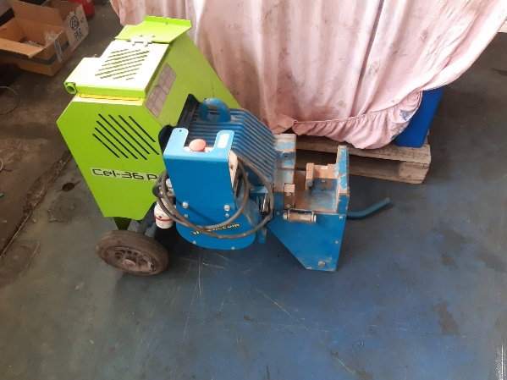

Jedná se o starší střihačku betonářské oceli

Technická data
průměr střihaných tyčí 16 20 25
počet střihanách tyčí při pevnosti:
650N/mm2 3 2 1
příkon: 1,5kW
napětí: 400V
váha: 247kg
rozměry v mm: 90x62,5x96,5
nátěr: zeleno-modrá
Cena: dohodou | platnost: meziprodej vyhrazen

OHÝBAČKA BETONÁŘSKÉ OCELI - OMES P140 ES

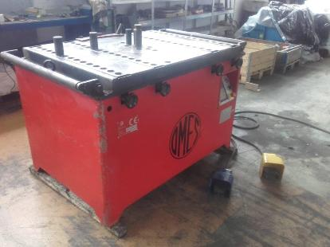
Jedná se o starší ohýbačku betonářské oceli.

Technická data
průměr ohýbaných tyčí 14 16 22 28 32 40
počet ohýbaných tyčí při pevnosti:
650N/mm2 6 5 4 3 2 1
příkon: 4,8 kW
váha: 760 kg
rozměry v mm: 1522 x 985 x 888
nátěr: rudý, červený
Cena: dohodou | platnost: meziprodej vyhrazen

OHÝBAČKA BETONÁŘSKÉ OCELI - Sigma DBM52 4P

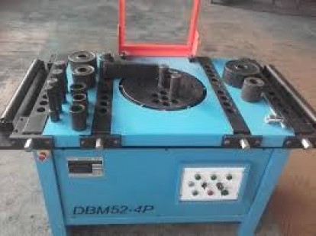
Jedná se o novou ohýbačku betonářské oceli
Technická data
průměr ohýbaných tyčí 8 12 20 32 36 40
počet ohýbaných tyčí při pevnosti:
650N/mm2 5 3 2 1 1 1
příkon: 5,5 kW
váha: 590 kg
rozměry v mm: 1470 x 750 x 850
nátěr: modrý
Cena: dohodou | platnost: meziprodej vyhrazen

HYDRAULICKÁ STŘÍHAČKA BETONÁŘSKÉ OCELI - SIGMA DCH52

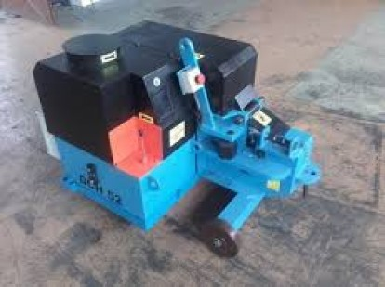
Jedná se o novou stříhačku betonářské oceli. Je vhodná pro střih max. do průměru 40 mm.
Technická data
průměr stříhaných tyčí 6 8 10 12 16 20 25 32 36 40
počet stříhaných tyčí při pevnosti:
650N/mm2 5 4 3 2 1 1 1 1 1
příkon: 5,5 kW
váha: 405 kg
rozměry v mm: 1300 x 700 x 1000
nátěr: modrý
Cena: dohodou | platnost: meziprodej vyhrazen

ELEKTRICKÁ STŘÍHAČKA EDILGRAPPA TYP TW19

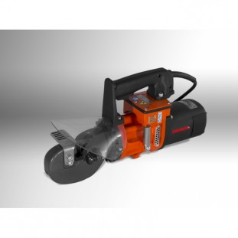

Jedná se o ruční elektrickou stříhačku. Je určená na přestříhávání předpjatých, ocelových lan.
Technická data
lano ø max 16mm
pevnost lana ca.2000Nmm2
napětí 230V/50HZ
hydraulický tlak 25 tun/570 bar
výkon: 1150 W
váha: 15,9 kg
rozměry v mm: 480 x 140 x 235
Cena: dohodou | platnost: meziprodej vyhrazen

DVOUDRÁHOVÝ STŮL S JEDNOU POHÁNĚNOU DRÁHOU

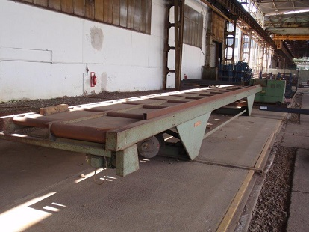
Technická data
12m x 2m x 1m
Cena: dohodou | platnost: meziprodej vyhrazen

